# Oefening 1: Voertuig - Events

Ontwerp Klasse



* De Property Snelheid gooit het event AutoGestartEvent als de snelheid groter is dan 0. Als de snelheid kleiner of gelijk 0, dan wordt het event AutoGestoptEvent gegooid.
* Bij wijziging van de eigenschap literInTank, wordt het event TankChangeEvent gegooid. Wanneer er nog maar 10 l of minder in de tank is, dan wordt het event TankBijnaOpEvent gegooid. Is de tank leeg, dan wordt het TankOpEvent gegooid en wordt de snelheid op 0 gezet.

De methode verminderAantalLiters vermindert het aantalLiters met 1.

Ontwerp Design

MainWindow:

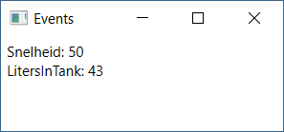

Tank is bijna op:

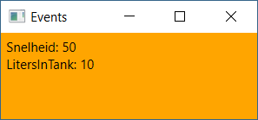

Tank is op:

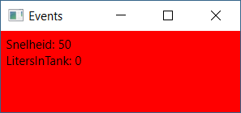 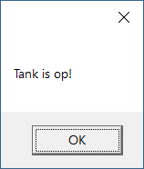

Werkwijze

* Bij het starten van het formulier wordt een auto gemaakt met een aantal liters, snelheid en verbruik. Let op! Het linken van het AutoGestart-Event moet gebeuren vooraleer je een snelheid geeft aan de auto!!!!!!!
* Wanneer de auto gestart is (AutoGestartEvent) dan wordt de timer gestart. De timer is van het type DispatcherTimer. Zoek het gebruik op op internet!! Bij elke tick wordt de methode VerminderAantalLiters opgeroepen van de auto.
* Wanneer de auto gestopt is (AutoGestoptEvent) dan wordt de timer gestopt.
* Bij elke wijziging van het aantal Liters in de tank (TankChangedEvent) wordt in een label de huidige waarde van de snelheid en liters in Tank getoond.
* Wanneer de tank bijna op is (TankBijnaOpEvent), dan wordt de achtergrondkleur van het formulier ingesteld op oranje.
* Wanneer de tank op is (TankOpEvent), dan wordt een boodschap getoond in een MessageBox en wordt de achtergrondkleur ingesteld op rood.

# Oefening 2: Televisie – Events

Ontwerp Klasse

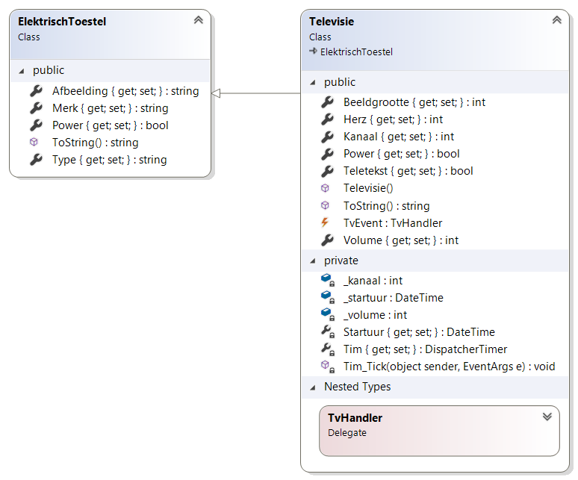

Ontwerp Design

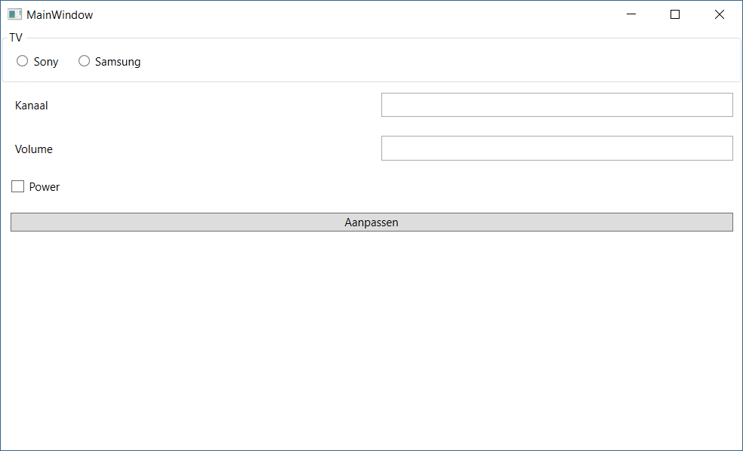

Werkwijze

* Pas de oefening met de TV zo aan, dat de TV automatisch na 1 uur spelen een melding “De TV staat al 1 uur op. Hij wordt afgezet.” geeft.
* Wanneer de Tv wordt opgezet begint de tijd te lopen. Bij het afzetten van de tv wordt de tijd gestopt. Hiervoor zal je de property van de klasse Elektrisch toestel moeten overschrijven.
* In de constructor van de TV stel je de timer in met het juiste interval en met het juiste event. Het tick-event zal controleren of er nog geen uur is verstreken en indien nodig de tv afzetten. Bij het afzetten van de TV (door het tick-event) wordt een event TVEvent gegooid. Dit event moet afgehandeld worden in het formulier.

